MEMÒRIA DESCRIPTIVA

L’objecte d’aquesta memòria és la descripció de les obres a executar per la millora de les instal·lacions del clavegueram públic de la carretera de Santiga i el seu entorn. Entre el C/ Molí d’en Rata i el parc de Can Calvet.

La finalitat d’aquestes obres és la d’evitar que les aigües pluvials en el seu recorregut no entrin a les vivendes unifamiliars situades en la via de servei paral·lela al traçat de la carretera de Santiga, recollint-les mitjançant interceptors minimitzant així el seu impacte.

La solució adoptada, en primer lloc, consisteix en la construcció de cinc interceptors (dos de 6m i un de 5m), a la via de servei lateral que transcorre paral·lela a la pròpia Carretera Santiga i dos més al C/ Molí d’en Rata ( de 4m).
Aquests interceptors aniran a connectar-se a la xarxa general de clavegueram situada en el vial de la Carretera Santiga segons plànol 2.

També s’executarà la construcció dos murets per tal de frenar el recorregut veloç de l’aigua propi d’aquesta zona i millorar-ne la recollida d’aigües. Tindran una amplada de 20cm, unes longituds entre 4-5metres i una alçada de 40cms, amb acabat de peça de coronament per a bloc de 20cm d’amplada, amb trencaaigües a ambdós cantons de la peça, feta “in situ” de color blanc.

S’adjunta a aquesta memòria fotografies de l’estat actual de l’àmbit de l’obra, estat d’amidaments i pressupost, plànols d’obra i estudi bàsic de seguretat i salut.

Ripollet, octubre de 2008
L’arquitecte municipal

Jordi Fortuny Aguiló

FOTOGRAFIES

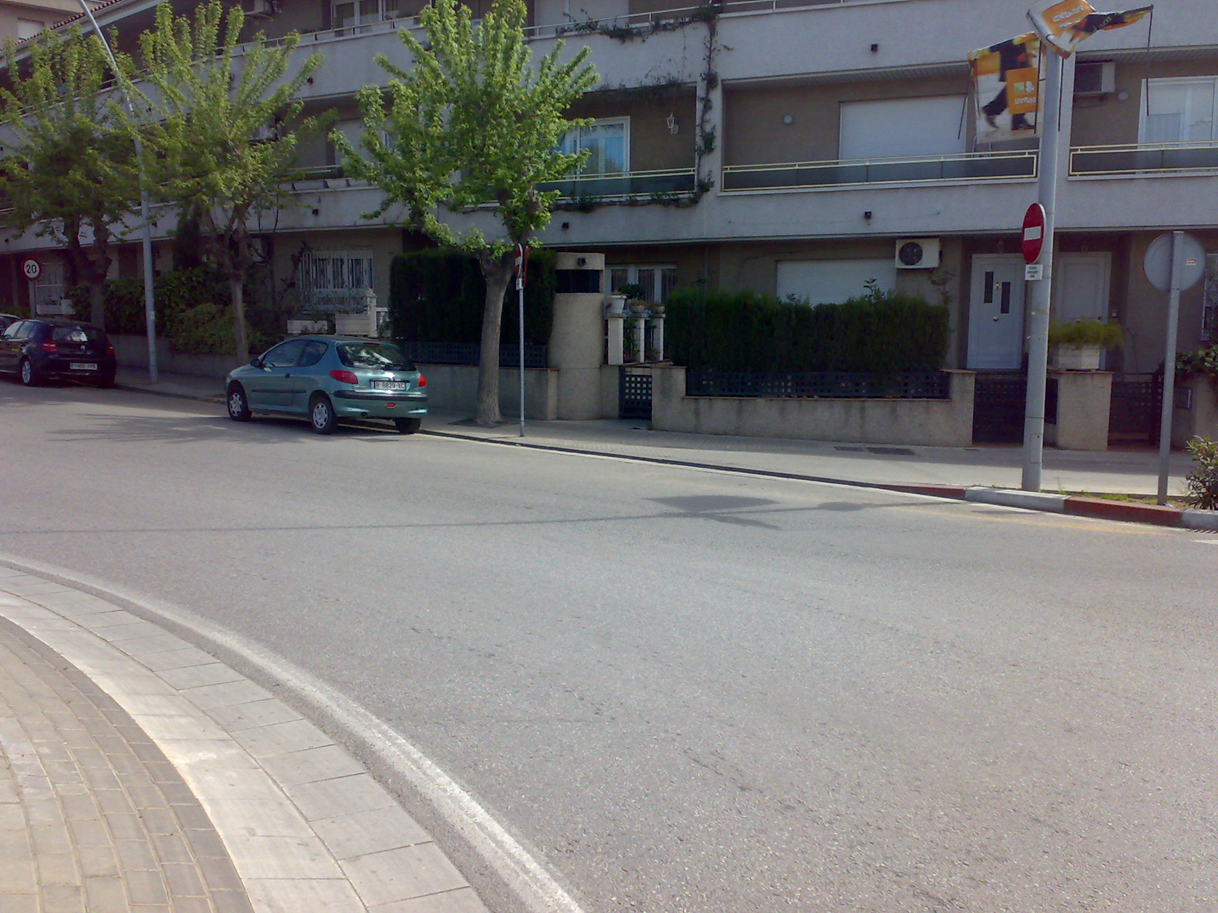
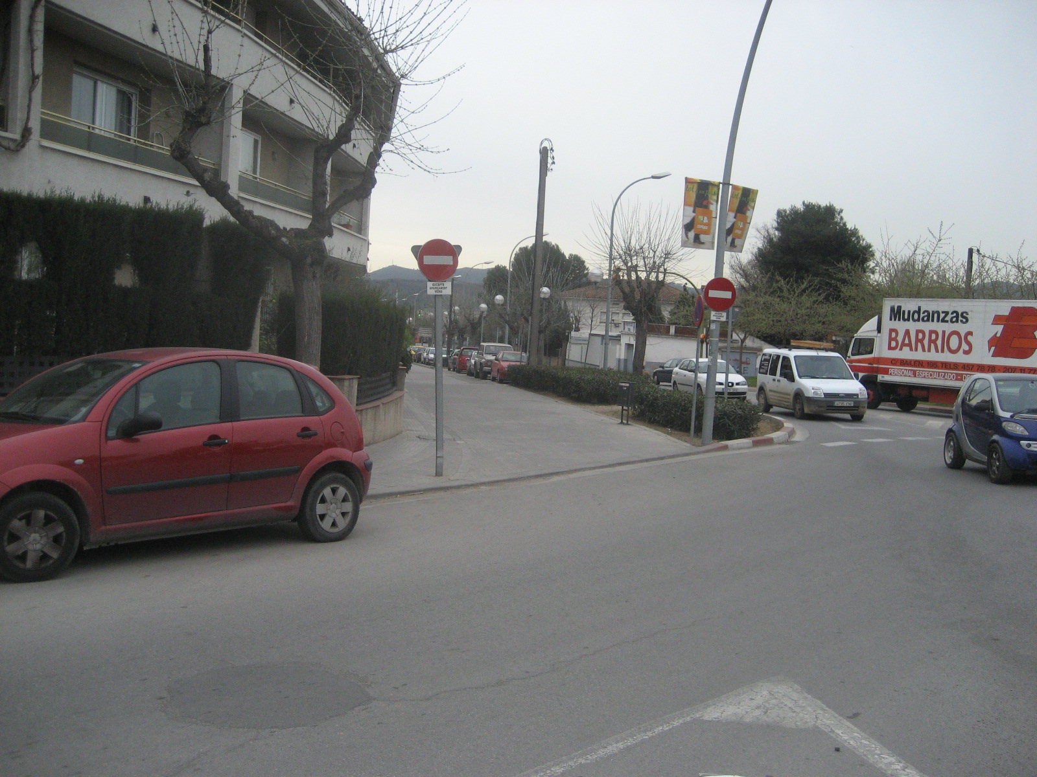
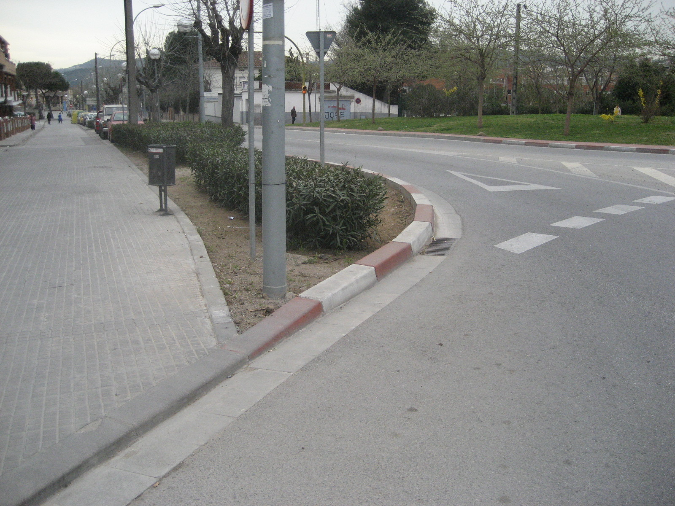
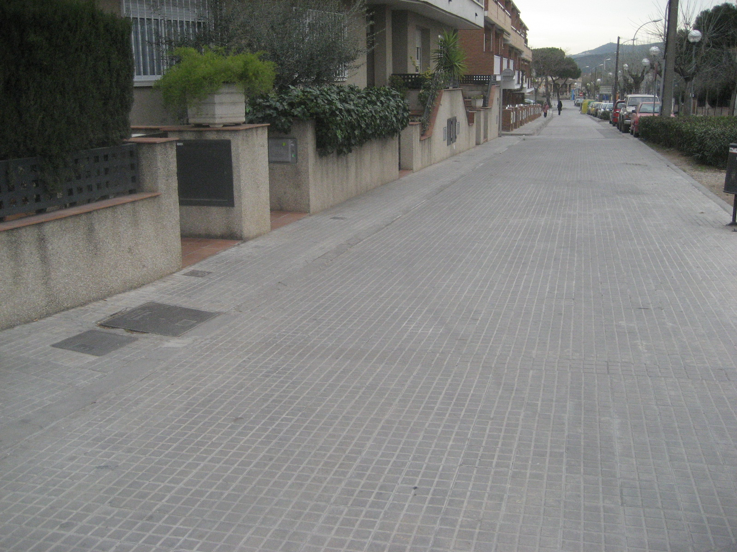
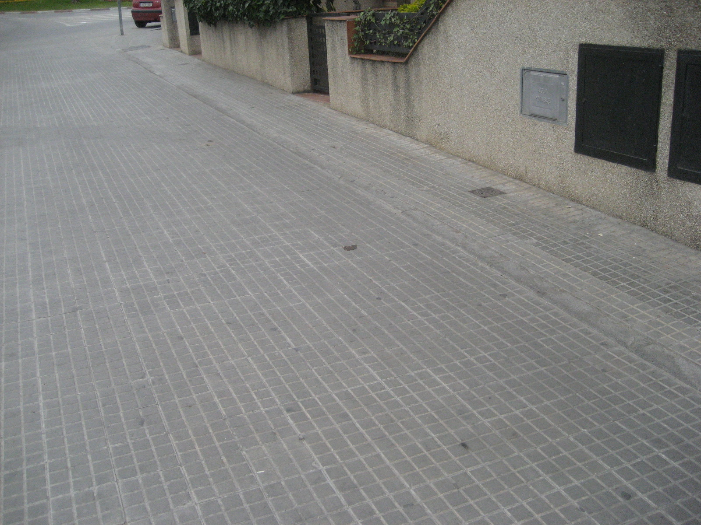
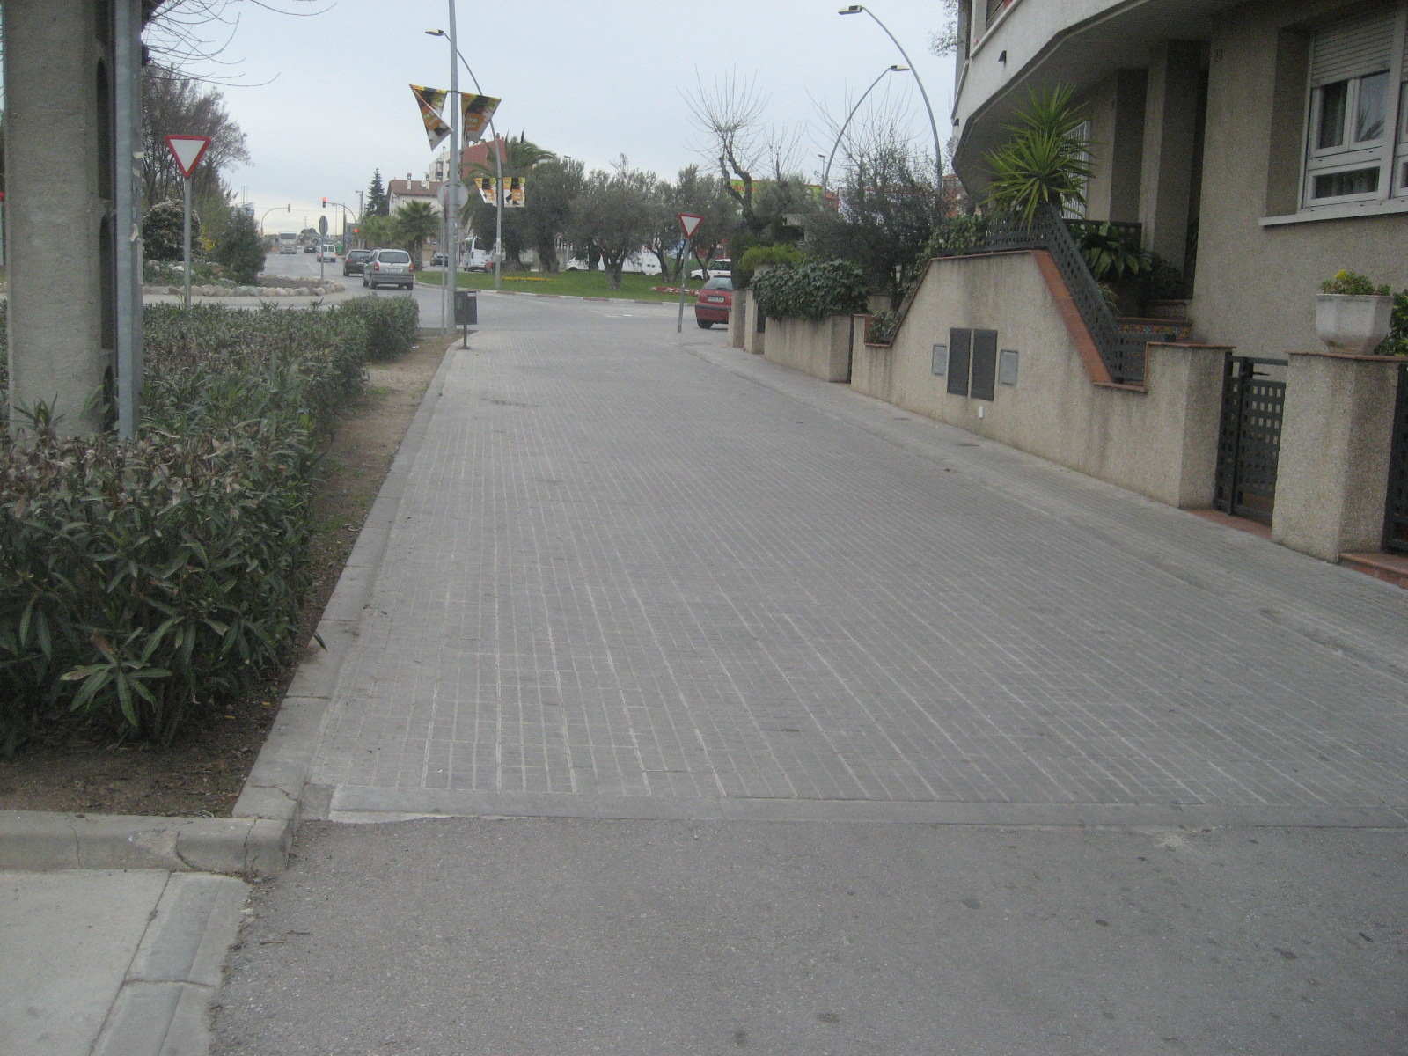

ESTUDI DE SEGURETAT I SALUT

DADES GENERALS :

DESCRIPCIÓ DEL PROJECTE: Millora de les instal·lacions del clavegueram públic de la carretera de Santiga i el seu entorn

SITUACIÓ : Carretera de Santiga amb C/ Molí d’en Rata

ARQUITECTE TÈCNIC : Jordi Fortuny Aguiló

PROMOTOR : Ajuntament de Ripollet

CONSTRUCTOR : Pendent d’adjudicar

DURADA EXECUCIÓ OBRES : 2 setmanes (previsió)

PERSONAL PREVIST : 4 persones

Jordi Fortuny Aguiló
Arquitecte Municipal

Ripollet, agost de 2008

OBJECTE

L’objecte d’aquest Estudi de Seguretat i Salut, és establir les previsions pel que fa a la prevenció de riscos d’accidents en l’execució de les obres, així com els derivats dels treballs professionals de reparació, conservació, i manteniment, i les instruccions corresponents d’higiene i benestar dels treballadors. Aquest estudi però, pot estar sotmesos a millores i ampliacions en funció del projecte executiu que és pendent d’adjudicar a dia d’avui.

D’aquesta manera, aquest estudi determinarà les directrius bàsiques a l’empresa adjudicatària a dur a terme a fi i efecte d’evitar els riscos inherents a l’obra, sota el control de la Direcció Facultativa, i a partir del Real Decreto 1627/97 de 21 d’octubre.

CARACTERÍSTIQUES DE L’OBRA

Descripció de les obres i emplaçament

Les obres consistiran en la construcció de cinc interceptors de recollida d’aigües pluvials, i un muret de blocs de formigó vistos d’unes longituds entre de 4-5 m i una alçada de 40 cms.

L’emplaçament és vial de la Carretera de Santiga amb C/ Molí d’en Rata

Pressupost Estudi de Seguretat i Salut

Pel que fa a l’estat d’amidaments d’aquest estudi de seguretat i salut, ens remetem a l’estat d’amidaments i pressupost que s’acompanya, que s’eleva a 586,85€.

Termini d’execució i mà d’obra

Termini d’execució

El termini d’execució estimat serà de 2 setmanes. Aquest termini pot estar subjecte a variacions en funció de la solució constructiva final de l’obra a realitzar.

Personal previst

Previsió de ma d’obra de 4 homes, amb la col·laboració d’especialistes puntuals.

Interferències i serveis afectats

Abans del començament de les obres l’empresa adjudicatària posarà en coneixement de les companyies corresponents ( aigua, gas, electricitat, i telefonia) l’inici de les obres.

Unitats constructives que composen l’obra

Treballs previs – Demolicions - Moviments de terres

Instal·lacions de claveguerams general

Ram de paleta

Paviments

RISCOS

Riscos professionals

Caigudes a diferent nivell

Caiguda de materials

Talls, cops amb maquinaria, materials, etc..

Caigudes a mateix nivell

Projecció de partícules als ulls

Electrocucions

Incendis i explosions

Atropellaments i bolcades

Riscos de danys a tercers

Caigudes a diferent nivell

Caigudes al mateix nivell

Atropellaments

Caigudes d’objectes

PREVENCIÓ de RISCOS PROFESSIONALS

Proteccions individuals.-

Proteccions del cap

Cascos per a totes les persones que participen en l’obra, inclosos visitants.

Ulleres contra impactes i antipols

Màscares antipols

Pantalla contra projecció de partícules

Filtres para mascaretes

Protectors auditius

Protecció del cos

Cinturons de seguretat, tipus segons riscos específics de cada treball.

Cinturó antivibratori

Granota de treball:es consideraran les reposicions durant el transcurs de l’obra, segons

Conveni Col·lectiu Provincial

Proteccions contra l’aigua

Mandril de cuir

Proteccions extremitats superiors

Guants de goma fins, per oficials i peons , i operaris en tasques de formigonat

Guants de cuir i anti-talls per emprar materials i objectes

Guants dielèctrics per baixa tensió

Equip soldador

Proteccions extremitats inferiors

Botes d’aigua, segons MT-27

Botes de seguretat classe III

PREVENCIONS COLECTIVES

Senyalització general

Senyals de STOP en sortides de vehicles

Obligatorietat d’ús de casc, cinturó de seguretat, ulleres, mascareta, protectors auditius, botes i guants.

Risc elèctric, caiguda d’objectes, caiguda a diferent nivell, maquinària pesada en moviment , càrregues suspeses, incendis i explosions.

Entrada i sortida de vehicles

Prohibit el pas a tota persona aliena a l’obra, prohibit encendre foc, prohibit fumar i prohibit aparcar.

Senyal informativa de localització de farmaciola i d’extintor. Senyal d’abalisament.

Senyalització elèctrica

Conductor de protecció i pica o placa de posta a terra.

Interruptors diferencials de 30 mA. de sensibilitat per enllumenat i 300 mA. per força.

Pantalles

Protecció contra caigudes en rases

Ram de paleta

Escales de ma

Instal·lacions i acabats

Vàlvules antiretrocés en mànegues

Protecció contra incendis

S’empraran extintors portàtils

FORMACIÓ

S’impartirà formació en matèria de seguretat i higiene en el treball al personal de l’obra.

MEDICINA PREVENTIVA i PRIMERS AUXILIS

Farmaciola

Es disposarà de farmaciola que contingui el material especificat en la “ Ordenanza General de Seguridad e Higiene en el Trabajo”.

Assistència a accidentats

S’haurà d’informar a l’obra de l’emplaçament dels diferents Centres Mèdics

(Serveis propis, Mútues patronals, Mutualitats laborals, C.A.P., etc.) a on traslladar els accidentats.

L’obra i en lloc visible, disposarà d’una llista amb els telèfons i adreces dels Centres assignats per a urgències, ambulàncies, taxis, etc.. per a garantir un transport ràpid dels possibles accidentats.

Reconeixements mèdics

Tot el personal que comenci a treballar a l’obra, haurà de passar un reconeixement mèdic prèviament al treball i que serà repetit en el període d’un any.

PREVENCIÓ DE RISCOS DE DANYS A TERCERS

Es preveu el cercat de l’obra, amb tanca, inclòs portes d’accés de personal i vehicles, segons les diferents fases en que es vagi treballant.

2.- NORMATIVA :

DIRECTIVA 92/57/CEE de 24 de Junio (DO:26/08/92)
Disposiciones mínimas de seguridad y de salud que deben aplicarse en las obras de construcción temporales o móviles

RD 1627/1997 de 24 de octubre (BOE: 25/10/97)
Disposiciones mínimas de Seguridad y de Salud en las obras de construcción
Transposició de la Directiva 92/57/CEE
Deroga el RD 555/86 sobre obligatorietat d’inclusió d’Estudi de Seguretat i Higiene en projectes d’edificació i obres públiques

Ley 31/1995 de 8 de noviembre (BOE: 10/11/95)
Prevención de riesgos laborales

Desenvolupament de la Llei a través de les següents disposicions :

- RD 39/1997 de 17 de enero (BOE:31/01/97)
Reglamento de los Servicios de Prevención

- RD 485/1997 de 14 de abril (BOE: 23/04/97)
Disposiciones mínimas en materia de señalización, de seguridad y salud en el trabajo

- RD 486/1997 de 14 de abril (BOE: 23/04/97)
Disposiciones mínimas de seguridad y salud en los lugares de trabajo

En el capítol 1 exclou les obres de consrucció però el Rd 1627/97 l’esmenta en quant a escales de ma.
Modifica i deroga alguns capítols de la Ordenanza de Seguridad e Higiene en el trabajo ( O. 09/03/1971)

- RD 487/1997 de 14 de abril (BOE: 23/04/97)
Disposiciones mínimas de seguridad y salud relativas a la manipulación manual de cargas que entrañe riesgos, enparticular dorsolumbares para los trabajadores

- RD 488/97 de 14 de abril (BOE: 23/04/97)
Disposiciones mínimas de seguridad y salud relativas al trabajo con equipos que incluyen pantallas de visualización

- RD 664/1997 de 12 de mayo 8BOE. 24/05/97)
Protección de los trabajadores contra los riesgos relacionados con la exposición a agentes biológicos durante el trabajo

- RD 665/1997 de 12 de mayo (BOE: 24/0%97)
Protección de los trabajadores contra los riesgos relacionados con la exposición a agentes cancerígenos durante el trabajo

- RD 773/1997 de 30 de mayo (BOE:12/06/97)
Disposicones mínimas de seguridad y salud, relativas a la utilización por los trabajadores de equipos de protección individual

- RD 1215/1997 de 18 de julio (BOE: 07/08/97)
Disposiciones mínimas de seguridad y salud para la utilización por los trabajadores de los equipos de trabajo
Transposició de la Directiva 89/655/CEE sobre utilizació dels equips de treball
Modifica i deroga alguns capítols de la Ordenanza de Seguridad e Higiene en el trabajo (O. 09/03/1971)

O. de 20 de mayo de 1952 (BOE: 15/06/52)
Reglamento de Seguridad e Higiene del Trabajo en la industria de la Construcción
Modificacions : O. de 10 de diciembre de 1953 (BOE: 22/12/53)
O. de 23 de septiembre de 1966 (BOE: 01/10/66)
Art. 100 a 105 derogats per O. de 20 de gener de 1956

O. de 31 de enero de 1940. Andamios: Cap. VII, art. 66 a 74 (BOE:03/02/40)
Reglamento general sobre Seguridad e Higiene

O. de 28 de agosto de 1970 , art. 1 a 4 , 183 a 291, y anexos I y II (BOE: 05/09/70, 09/09/70)
Ordenanza del trabajo para las industrias de la Construcción, vidrio y cerámica
Correcció d’errades : BOE:17/07/70

O. de 20 de septiembre de 1986 (BOE: 13/10/86)
Modelo de libro de incidencias correspondiente a las obras en que sea obligatorio el estudio de Seguridad e Higiene

Correcció d’errades: BOE: 31/10/86

O. de 16 de diciembre de 1987 (BOE: 29/12/87)
Nuevos modelos para la notificación de accidentes de trabajo e instrucciones para su cumplimiento y tramitación

O. de 31 de agosto de 1987 (BOE: 18/09/87)
Señalización, balizamiento, limpieza y terminación de obras fijas en vías de fuera de poblado

O. de 23 de mayo de 1977 (BOE: 14/06/77)
Reglamento de aparatos eleadores para obras
Modificació O. de 7 de marzo de 1981 (BOE: 14/03/81)

O. de 28 de junio de 1988 (BOE: 07/07/88)
Instrucción Técnica complementaria MIE-AEM 2 del Reglamento de Aparatos de elevación y Manutención referente a grúas-torre desmontables para obras
Modificació: O. de 16 de abril de 1990 (BOE: 24/04/90)

O. de 31 de octubre de 1984 (BOE: 07/11/84)
Reglamento sobre seguridad de los trabajos con riesgo de amianto

O. de 7 den enero de 1987 (BOE: 15/01/87)
Normas complementarias del Reglamento sobre seguridad de los trabajos con riesgo de amianto

RD 1316/1989 de 27 de octubre (BOE: 02/11/89)
Protección a los trabajadores frente a los riesgos derivados de la exposición al ruido durante el trabajo
O. de 9 de marzo de 1971 (BOE: 16 i 17/03/71)
Ordenanza General de Seguridad e Higiene en el trabajo
Correcció d’errades : BOE : 06/04/71
Modificació: BOE: 02/11/89
Derogats alguns capítols per : Ley 31/1995, RD 485/1997, RD 486/1997, RD 664/1997, RD 665/1997, RD 773/1997 i RD 1215/1997

O. de 12 de gener de 1998 (DOG: 27/01/98)
S’aprova el model de llibre d’incidències en obres de construcció
Resoluciones aprobatorias de Normas ténicas Reglamentarias para distintos medios de protección personal de trabajadores:

- R. de 14 de diciembre de 1974 8BOE: 30/12/74): N.R. MT-1 : Cascos no metálicos
- R. de 28 de julio de 1975 (BOE:01/09/75): N.R. MT-2 : Protectores auditivos
- R. de 28 de julio de 1975 (BOE:02/09/75): N.R. MT-3:Pantallas para soldadores
Modificació : BOE:24/10/75

- R. de 28 de julio de 1975 (BOE:03/09/75): N.R. MT-4: Guantes aislantes de electricidad
Modificació : BOE: 25/10/75

- R. de 28 de julio de 1975 (BOE:04/09/75): N.R. MT-5 : Calzado de seguridad contra riesgos mecánicos
Modificació :BOE:27/10/75

- R. de 28 de julio de 1975 (BOE:05/09/75): N.R.:MT-6: Banquetas aislantes de maniobras
Modificació :BOE:28/10/75

Ripollet, octubre de 2008
L’arquitecte municipal

Jordi Fortuny Aguiló

